2016—2017学年度上学期期中考试
高三年级政治试卷
命题人 杨柳
本试卷分第Ⅰ卷（选择题）和第Ⅱ卷(非选择题)两部分。选择题共50题，非选择题共6道。试卷共 7页。考试时间110分钟。满分100分。
卷Ⅰ（选择题 共50分）
一、选择题（本大题共50小题。每小题1分。满分50分。在四个选项中,只有一项是最符合题意的。）
1. 假设人民币对美元的汇率基准价为630，美元存款年利率为3%，人民币一年期储蓄利
率2.5%，一年期限国债利率为3.7%。不考虑其他因素，分别用10000元人民币进行一
年的投资，其收益对比正确的是（ ）
A．人民币储蓄存款大于购买国债
B．购买国债大于兑换美元后用美元存款
C．兑换美元后用美元存款等于购买国债
D．兑换美元后用美元存款小于人民币储蓄存款
“吉芬效应”是指英国经济学家吉芬针对某些产品“价格升销量大、价格降销量小”的现象，得出某此情况下出现的“买涨不买落，买贵不买贱”的消费心理。据此回答2-3题.
2．但当某种商品价格已经涨到极点时，这种做法就失去了其合理性。这是因为
①供求和价格相互制约 ②价格始终围绕价值上下波动
③居民的收入水平大幅度提高 ④保持人民币币值稳定必须保持物价不变
A．①② B．①③ C．②③ D．②④
3．经济学家吉芬发现在危机或通货膨胀时，对面包(基本生活资料）的需求随着面包价格的上涨而增加。这一现象又被经济学家概括为“穷人产品”，即在经济发展、收入看好的情况下，人们可以对相对意义上的奢侈品有更多的需求；当预期收入减少时，对奢侈品的需求就会减少，以保证基本需求。“穷人产品”体现的经济生活知识有
①价值规律不适用“穷人产品” ②生活必需品需求弹性小
③通货膨胀影响人们的消费水平 ④“穷人产品”的替代品是奢侈品
A．①② B． ②③ C． ②④ D． ③④
4．右图为某大型超市A款高档牙刷与B款牙膏的需求曲线示意图。为迎接中秋和国庆节，该超市针对这两款商品推出了优惠策略：对A实行较大幅度让利，对B的价格只进行象征性调整，同时推出“A+B”的更大幅度组合优惠。这一策略的合理性在于 （ ）
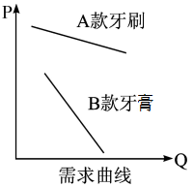
①A的需求弹性较大，大幅让利可大幅增加其销量
②B的需求弹性较大，调价对其销量无实质性影响
③B的让利空间较小，大幅度降价会造成利润亏损
④A和B为互补品，实行组合优惠可带动B的销售
A．①② B．③④
C．①④ D．②③
5．2016年9月1日起，H省2700多种药品取消政府限价，物价部门不再干预。右图反映
了甲药品当前的市场供求状况（当前价格为P₀）。若此时政府对甲药品进行最高价格限
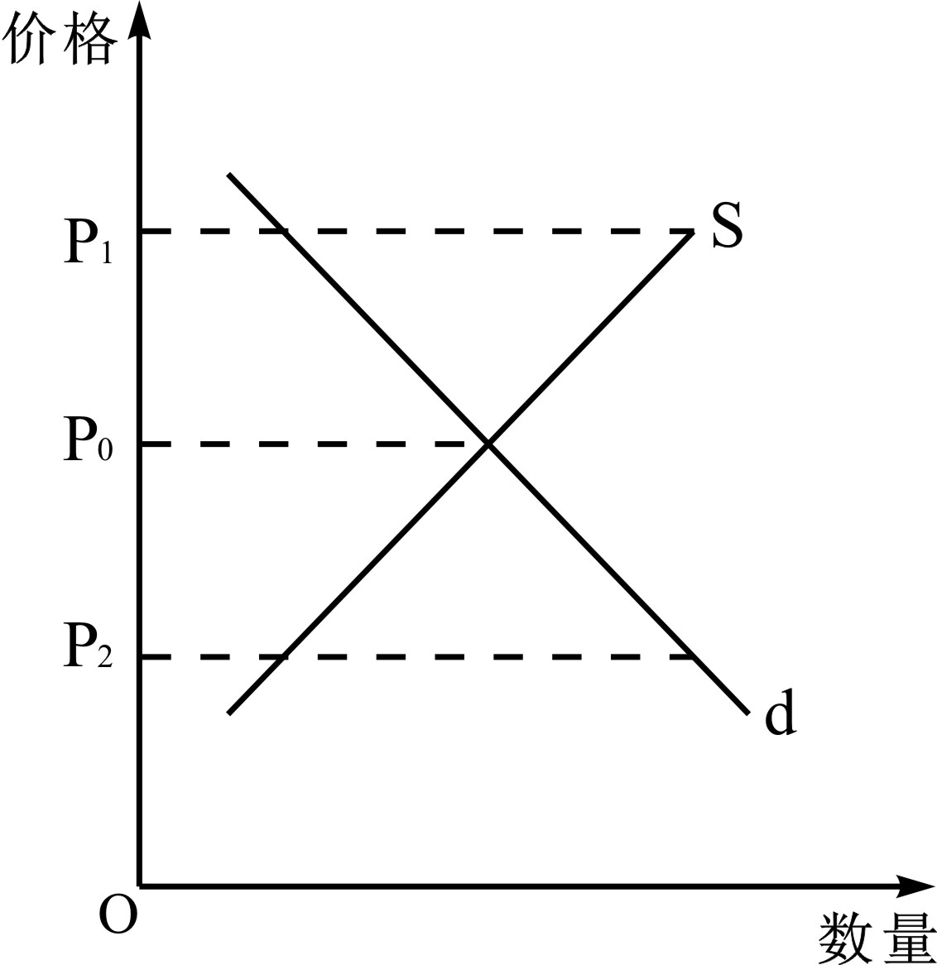
制，不考虑其他因素影响，下列分析正确的是（ ）
①若最高限价为P₁，则限价对甲药品供求不产生影响
②若最高限价为P₁，则甲药品价格上涨，导致供过于求
③若最高限价为P₂，则甲药品价格下降，出现市场短缺
④若最高限价为P₂，则甲药品的生产企业会普遍亏损
A．①② B．③④
C．①③ D．②④
6. 《中共中央关于全面深化改革若干重大问题的决定》指出：“保障农民集体经济组织成员权利，积极发展农民股份合作，赋予农民对集体资产股份占有、收益、有偿退出及抵押、担保、继承权。”积极发展农民股份合作的意义在于( )
①充分保障农民土地所有权和经营权收益
②实现公有制经济与市场经济的深度融合，促进集体经济的发展
③促进混合所有制经济在农村进一步发展
④实现分配方式多元化，有利于农民增收
A．①② B．③④ C．①③ D．②④
7. 2016年某品牌车推出大促销活动，按揭购车首付低至30%，招商银行及建设银行客户最高可享18期双免零利率。小张看中了一款18万的车，原准备一次性付款提车，但最终他选择了按揭购车，推断其可能的原因是 （ ）
①贷款消费比钱货两清的消费更优越②按揭购车属超前消费、非理性消费
③收入稳定，对未来收入持乐观态度 ④有好的投资理财渠道实现资产增值
A.①② B.③④ C.①③ D.②③
8. 眼下“上班路上刷微博,相互沟通用微信”已成为相当多时尚达人的生活方式。移动互
联网发展正在成为个人信息消费的全新载体,拉动着信息消费的增长。而庞大的用户群
体和稳定的使用习惯,也给移动互联网带来巨大的市场机会。据相关部门统计信息,消费
每增加100亿元,将带动国民经济增长338亿元。这表明 （ ）
①生产决定消费的方式 ②消费促进了产业结构的升级换代
③信息消费将成为新的经济增长点 ④消费对生产具有导向作用
A.①③ B.①② C.②③ D.③④
9.某知名家电企业通过互联网收集消费者的需求信息，并根据他们的特殊需求专门生产了近万台定制彩电。从消费者下单到生产、配送、安装，整个过程仅耗时一个月，比传统批量生产模式（含产供销）少用半年多的时间。与传统的批量生产模式相比，这种定制生产模式能够
①充分发挥企业规模优势，降低生产成本
②以需定产缩短生产周期，减少企业库存
③更灵活应对市场变化，满足消费者多样化需求
④优化企业决策流程，提高企业技术水平
A.①② B.①④ C.②③ D.③④
2016年7月15日，国家统计局新闻发言人、国民经济综合统计司司长盛来运在国新办新闻发布会上表示，今年上半年，最终消费支出对国内生产总值增长的贡献率为73.4%(734超越)，比上年同期提高13.2个百分点。据此回答10-11小题。
10．消费支出对国内生产总值的贡献印证了：
A.我国首要目标是发展特色经济 B.生产拉动了消费的增长
C.消费是生产力发展的潜藏动力 D.经济的第二要义是发展
11．造成“734超越”局势的出现可能是：
①产业结构的持续优化，第二产业占国民生产总值的主要比重
②我国中西部地区后发优势得以发挥，中西部资产投资比重增加
③贯彻落实科学发展观，节能降耗取得新进展
④区域高水平大学为经济发展提供人才和智力支持
A.①③ B.③④ C.②③ D.②④
12．习近平总书记关于国有经济发展和国有企业改革的大方向的一系列重要讲话可以概括为“四论”：“命门论”，国有经济是我们的命门；“基础论”，国有经济是党执政的重要基础；“加强论”，国有企业只能加强，不能削弱；“防流失论”，不能在一片改革浪潮中造成国有资产流失。下列对上述论断的认识正确的是
①“加强论”和“防流失论”要求国有资产必须在社会总资产中占优势
②“命门论”和“基础论”强调国有经济要控制国民经济命脉，发挥主导作用
③“加强论”和“防流失论”要求必须深化国企改革，完善国有资产管理体制
④“命门论”和“基础论”强调国有经济在社会主义市场经济中占支配地位
A．①③ B．②③ C．②④ D．①④
13．某村以集体经济组织的农民家庭为生产单位，从事粮食、蔬菜种植或生猪养殖等生产活动，还发展了不少野味馆、茶庄等，吸引了不少游客，也带来了不错的经济效益。这种新的农业经营模式
①有利于改变农业的单一经营模式 ②改变了农业集体经济的性质
③丰富和发展了公有制的实现形式 ④创造了平等公平的竞争环境
A．①③ B．①④ C．②③ D．③④
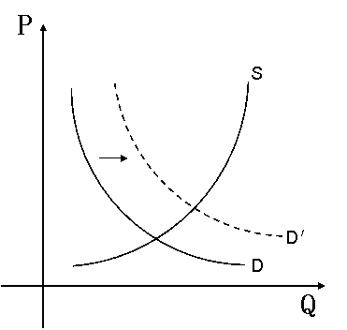
14. 国家宏观经济政策对房地产市场影响重大。在其他条件不变的情况下，下列政策措施会导致图示（P为商品房价格，Q为商品房供给或需求数量）变化的是
①央行等三部门决定，降低居民二套房贷款最低首付比例至三成
②国土资源部、住建部要求各地合理适度增加住房土地供应规模
③国务院办公厅发布意见，要求大规模推进保障性安居工程建设
④财政部决定，个人住房转让营业税免征年限由5年调整为2年
A．①③ B．②④ C．①④ D．②③

15．消费有两大前提，一是购买欲望，二是支付能力。高收入的人有支付能力，但消费欲望不高，中低收入的人消费欲望较高，但又缺乏货币支付能力。因此，提高中低群体收入是解决消费问题的关键。以下措施符合上述观点的是
①加大保障性住房建设 ②加大对农民的各种补贴力度
③提高城市低保、社保、离退休金 ④加大铁路、港口、机场等基础设施建设
A．①② B．③④ C．②③ D．①④
16. 2016年，国家质检总局将针对消费者关注度高的空气净化器、智能手机、电饭煲、智
能马桶盖、家具、厨具等10种重点消费品展开质量提升行动，提出“十三五”期间，
产品质量国家监督抽查合格率要稳定在92%以上，制造业质量竞争力指数超过84.5。质量提升行动能够
①有效拉动经济增长 ②带动新兴产业发展
③提升国民生活品质 ④增加国民预期收入
A．①② B．①③ C．②④ D．③④
17. 财政是国家治理的基础和重要支柱。为深化财税体制改革,国家将采取一系列措施,改革税收制度,优化税制结构。以下改革措施与其带来的影响对应正确的是( )
①把高耗能产品纳入消费税征收范围——调节产品结构——引导居民消费方向
②扩大资源税征收范围——实现资源优化配置——促进社会总供给与总需求平衡
③健全完善个人所得税制度——缩小收入差距——提高社会总体消费水平
④扩大“营改增”试点范围——增加国家财政收入——促使公民依法纳税
A.①② B.①③ C.②④ D.③④
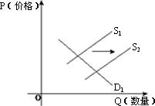
18. 下列情形中，会促使下图中的曲线从S₁到S₂移动的是 （ ）
①股票市场急剧下跌，减少了居民的财富
②政府实行了大规模的增值税减免政策
③技术进步使全要素的劳动生产率提高
④进入老龄化社会，劳动力人口减少
A.①② B.②③
C.①④ D.③④
19 ．大数据时代，任何一个行业和领域都会产生有价值的数据，面对这些数据的统计、分析、挖掘和人工智能则会创造意想不到的价值和财富。随着大数据时代的到来，越来越多的企业把大数据视作重要的生产要素，因为这有利于企业
①提升服务质量，广泛赢得客户，保证市场占有率
②降低生产成本，提高经济效益，增强市场竞争力
③了解市场信息，把握消费需求，增强生产针对性
④遵循价值规律，调节生产要素，促进生产合理性
A．①② B．③④ C．①③ D．②④
20．近些年来，城市的经济发展，越来越依托于软环境的提升。北京“坚定不移地‘瘦身健体’，疏解功能谋发展”，武汉着力打造行政审批少、程序便捷，收费低的发展软环境，成都“以‘家园情怀’鼓励每个人参与城市治理”……城市发展重视软环境的提升，有利于
①打造城市规模优势，提升城市综合竞争力
②激发城市治理优势，形成城市治理合力
③推进城市良政善治，打造城市现代文明
④扩展城市功能服务，增强市民获得感
A．①③ B．②④ C．②③ D．①④
21．我国近两年财政政策的扩张程度急剧提高（见下图），对此，下面四个推导的理由中正确的是 左上线为GDP增速，左下线为中央财政赤字
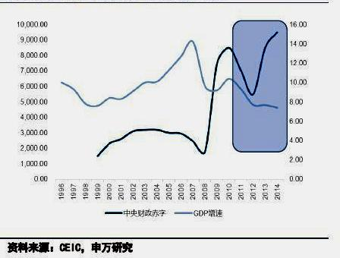
A．中国进入经济发展新常态——增加国家税收——加大企业投资——拉动经济发展
B．实行紧缩性财政政策 ——中国经济发展速度放缓——刺激总需求——拉动经济发展
C．中国经济发展速度放缓——加大财政赤字——刺激总需求——拉动经济发展
D．中国经济发展速度放缓——加大财政赤字
——增加总供给——促进经济发展
22．为应对持续加大的经济下行压力，我国政府在区间调控基础上，实施定向调控和相机调控。“定向调控”的基本思路是激活力、补短板、强实体，精准发力，定向施策。“相机调控”强调政府根据市场情况和各项调节措施的特点，灵活机动地决定和选择当前究竟应采取哪一种或哪几种政策措施。下列分别属于国家进行“定向调控”和“相机调控”的是 （ ）
①对小微企业实行税收优惠政策和普遍性降费
②国有商业银行运用利率差异化调整转变银行盈利模式
③面对经济下行压力，2016年GDP增长目标下调至6.5%—7%
④根据城市房地产市场的不同特点制定有针对性的契税、房贷政策
A．②③ B．①④ C．①③ D．②④
23. 2015年 7月，海信集团以2370万美元收购“液晶之父”夏普在墨西哥工厂全部股权及资产，获得夏普电视美洲地区品牌使用权和所有渠道资源。在墨西哥开工生产，较之于以往从中国发货到美洲，更是节省了大量时间。由此开来，海信此项收购的意义在于 （ ）
①扩大对外开放，提高利用外资水平 ②缩短供货时间，降低市场风险
③扩展营销渠道，扩大海外市场份额 ④加强兼并重组，扩大企业规模
A.①② B.②③ C.①④ D.③④
24. 2015年3月6日，美元指数收盘较前一交易日上涨1.4164点；3月9日，人民币对美元汇率较前一交易日又贬值30个基点。美元持续升值将对中国经济产生多方面的影响，其中积极的方面在于
①扩大中国出口商品的价格优势，增加出口
②提升中国外汇储备的国际购买力
③抑制中国居民的出境旅游，从而增加国内储蓄
④优化中国对外投资结构，加快“走出去”步伐
A.①② B.①③ C.②④ D.③④
25. 甲、乙、丙是传统的贸易伙伴国，汽车是乙、丙两国对甲国出口的大宗商品。面对世界经济低迷不振，乙国汽车行业通过技术革新使劳动生产率提高3%，而丙国宣布对甲 国货币贬值5%。如果其他条件均不变可能会带来的影响是
①该区域原有正常贸易秩序被打破 ②甲国增加进口乙国汽车，减少进口丙国汽车
③有利于该地区开展良性贸易竞争 ④甲国减少进口乙国汽车，增加进口丙国汽车
A.①② B.①④ C.②③ D.③④

26．2015年，我国通过双边、多边渠道和平台，在国际政治、经济、安全等各领域都提出了一系列具有广泛和深远影响的中国倡议、中国方案，并与相关国家和组织达成广泛共识，有些已进入早期收获阶段。这体现了我国
①致力于维护世界人民的共同利益
②积极推动世界向多极化方向发展
③在推动世界和平与发展中发挥着建设性作用
④在国际事务中的代表性与话语权进一步增强
A．①② B．①③ C．②④ D．③④
27. 中新社电题：中国足球改革启动“国家战略”。3月，国务院发布的《中国足球改革发展总体方案》令不少观察家感到意外的是《方案》开篇就明确了是由中共中央，国务院决策部署的政府方案，历史上首次从国家层面为足球发展定调，其高度和力度前所未有。从材料看出
①关注社会各项事情，是党和政府工作的出发点
②党的政策，和政府的职责，均是从人民利益高度考虑
③把握目标方向，合理部署安排，是国家行使权力的原则
④党与政府，统筹兼顾，抓大放小，简政放权
A. ①② B. ②③ C. ③④ D. ①④
28. 2015年11月，中共中央办公厅、国务院办公厅印发的《深化农村改革综合性实施方案》提出，要探索以村民会议、村民代表会议为载体，创新村民议事形式，完善议事决策主体和程序，落实群众知情权和决策权。这一政策主张
A. 是加强基层政权建设的具体举措 B. 为实行村民自治提供了法律保障
C. 有利于基层群众直接行使民主权利 D. 是村民参与国家事务管理的有效途径
29 . 2016年中消协消费维权主题为“新消费，我做主”即要树立“消费者优先”理念，创新消费者权益保护机制；引导科学理性消费，提倡依法维权，让消费者主动做新消费的支持者。这折射出
①政府依法维护公民的政治权利 ②我国公民的权利具有真实性
③公民依法维权的意识不断增强 ④中消协是维护公民权益的司法机关
A.①② B.②③ C.②④ D.③④
30．2015年9月9日最高人民检察院首次召开了申诉案件公开审查论证会，就一起故意杀人申诉案件公开审查论证会，就一起故意杀人申诉案公开审查案件事实和证据，并听取申诉方和受邀人员意见。召开公开审查论证会有利于
①保障公民知情权，维护公民合法权益
②建设阳光政府，自觉接受社会监督
③坚持政务公开，做到严格执法、公正司法
④保障公民监督权，坚持对人民负责原则
A.①② B.①③ C.①④ D.③④
31．“十三五”规划纲要和中央城市工作会议提出，必须加强和改善党对城市工作的领导，市民和政府的关系应从“你和我”变成“我们”、从“要我做”变成“一起做”。因此，城市建设必须
①尊重市民在城市发展中的知情权、参与权及监督权
②充分发挥政府在城市管理中的作用，坚持依法行政
③建立健全党委统一领导、党政齐抓共管的城市工作格局
④完善人民政协在城市发展中参政议政和民主监督的机制
A．①② B．①③ C．②④ D．③④
32．近年来政府通过“微博微信”实现线上线下互动。“双微”在第一时间选定议题，准确编发权威信息；及时解答广大微友提出的问题，成为政府部门沟通民情、服务民生的重要平台。政府推行政务“双微”( )
①进一步扩大了政府职能范围 ②拓宽了公民参与政治生活的渠道
③有利于树立“阳光政府”形象 ④成为社会主义民主最为广泛的实践
A．①③ B．①④ C．②③ D．②④
33. 进一步推进依法行政是“十三五”时期的一项重要任务。2015年，北京市某中级人民法院受理了多起以区政府以被告的行政案件，涉及环境保护、社会保障、食品药品安全等重点社会民生问题。许多区政府负责人主动出庭应诉。行政机关负责人主动出庭应诉
①表明行政机关积极接受法治部门的内部监督
②表明行政机关积极接受司法机关的监督并对其负责
③有利于行政纠纷的实质性解决与公共政策的改进
④有利于化解矛盾，实现法律效果与社会效果的有机结合
A. ①② B. ①③ C. ②④ D. ③④
34. 2016年2月26日，国务院客户端正式上线。该客户端主要发布中央政府重大决策部署和重要政策文件等政务信息，是政府面向社会提供服务、与公众互动交流的新渠道。国务院客户端的开通
①是人民参与社会公共事务管理意识不断觉醒的表现
②有利于加强政府决策透明度和公众参与度
③有利于促进创新型政府和服务型政府建设
④提高了公民直接管理国家事务的能力
A.①③ B.②③ C.①④ D.②④
35. 2016年9月1日，西藏自治区成立51周年。50多年来，西藏自治区人民代表大会先后选出了9位西藏人民政府主席，均由藏族公民担任。据统计，西藏74个县（市、区）委、人大、政协主要领导中，藏族和其他少数民族干部占82%。上述事实表明（ ）
①自治机关行使自治权是民族区域自治制度的核心
②我国坚持各少数民族一律平等原则
③我国正在建立平等团结互助和谐的民族关系
④民族区域自治制度是少数民族人民当家作主的制度保障
A．①② B．③④ C．②③ D．①④
36. 2016年2月，享有新疆“东大门”之称的丝路重镇哈密迎来了国务院撤地设市的批复。撒地设市后，哈密将按照法律程序选举产生地级市的人大、政府和政协机构及领导班子，完善成型市级政府的组织架构。哈密撤地设市
①有利于提高该自治地方人民的政治、经济地位
②使哈密市在立法、决策等多方面拥有了自主权
③有利于完善社会治理机构、推动区域经济发展
④使哈密市人大、政协等自治机关享有更多自治权
A．①③ B．②④ C．②③ D．③④
37. 某市政协将政协委员按职业、兴趣、知识构成分成若干专业小组，围绕人民群众反映强烈的现实问题，组织 实地调研,听取各方意见,提出专业化议题，并向有关部门反映调研中发现的问题，提出督办建议。这一做法可收到的预期效果是
①促进政协委员积极履行政治协商、民主监督、参政议政的职能
②提高政府人员的行政管理水平
③扩大政协委员履行职权的范围
④增强政协委员主动履职的积极性
A.①③ B.②③ C.①④ D.②④
38．环保部2015年9月16日发布的数据显示，8月份全国重点区域74个城市的空气质量超标天数中，以臭氧为首要污染物的天数最多，其次才是大家熟悉的PM2.5。随着对PM2.5的治理力度加大，空气能见度提高，臭氧污染治理问题会愈发凸显。其中，挥发性有机物对臭氧污染的形成扮演着关键角色。在防控臭氧污染方面政府应该
①列出臭氧来源清单，有效监管氮氧化物及挥发性有机物的排放
②对石化等重点行业综合整治，关停干洗店、印刷厂等小排放源
③建立完善区域间交叉执法、联合执法、信息共享、联防联控机制
④绿色消费，减少机动车尾气排放，减少导致臭氧污染的消费行为
A.①② B.③④ C.①③ D.②④
39．依照选举法第五十七条规定，以金钱或者其他财物贿赂代表的，其当选无效。2016年9月13日，十二届全国人大常委会第二十三次会议表决通过了关于辽宁省人大选举产生的部分十二届全国人大代表当选无效的报告，确定45名全国人大代表因拉票贿选当选无效。这体现出
①人民代表大会制度坚持民主集中制的活动原则和依法治国的方略
②全国人大常委会作为国家最高权力机关在行使决定权
③人大代表要遵守宪法和法律，并协助宪法和法律的实施
④公民要遵循法律、规则、程序参与政治生活
A．①④ B．②④ C．①③ D．②③
40. 2016年3 月23 日,澜沧江—湄公河合作首次领导人会议在海南三亚召开。中国、泰国、柬埔寨、老挝、缅甸、越南六国领导人围绕“同饮一江水,命运紧相连冶的会议主题,共商澜湄合作发展大计。澜湄合作机制的启动
①有助于构建中国—东盟命运共同体
②说明国家间的共同利益是国家合作的基础
③体现了国际组织在促进国家间合作的作用
④说明加强与周边国家合作是我国外交政策的基本立场
A.①② B.①③ C.②④ D.③④
41. 2016年3月29曰，中国国家主席习近平对捷克共和国进行国事访问时强调，中捷两国有着长期良好的合作基础，当前双边关系进入了全面发展的快车道，中捷加强经贸、产业、人文等各领域合作，正当其时，正当其势。中捷不断加深合作、促进共同发展，主要是因为
①中捷双方有着广泛的共同利益 ②中捷两国存在着传统同盟友谊
③促进发展是中捷共同关注的主题 ④中国积极履行主权国家义务，承担国际责任
A.①② B.①③ C.②④ D.③④
42. 哲人说：“给我宁静吧，让我接受不能改变的，给我勇气吧，让我去改变我能改变的，给我智慧吧，让我分辨出什么是我能改变的，什么是我不能改变的。”这句话给我们的哲学启示是：( )
①社会意识具有直接现实性 ②尊重客观规律，发挥主观能动性
③哲学可为生活提供指导 ④世界是人的主观意识的产物
A.①③ B.①④ C.②③ D.②④
43．英国物理学家斯蒂芬•霍金说：“我注意过，即便是那些声称‘一切都是命中注定的而且我们无力改变’的人，在过马路之前都会左右看。”由此可见
①声称者的“言”体现了其客观唯心主义的世界观
②声称者的“行”体现了唯物主义的方法论
③世界观与方法论是脱节的
④唯心主义在理论上是没有意义的，在实践上是有危害的
A.①② B.③④ C.②④ D.①④
44．历史上关于形神之辩（形体与精神的关系）有诸多不同的观点，东汉哲学家桓谭认为“精神居形体，犹火之然（燃>烛矣，……烛无，火亦不能独行于虚空”；罗马教皇约翰•保罗二世则说“如果人的身体源于业已存在的有生命的物质，人的精神和灵魂则是上
帝直接创造的。”下列对二者的观点评析正确的是
①前者属于唯物主义派别，认为没有物质就没有意识
②后者属于唯心主义派别，认为意识可以离开物质而存在
③前者准确描述了物质与意识的辩证关系，是科学的
④后者属于主观唯心主义的观点，是错误的
A．①② B．②③ C．①④ D．③④
45．关于人的位置感和导航问题困扰了哲学家和科学家许多年。2014年诺贝尔生理学或医学奖的得奖者对此作出了解答，他们通过研究揭示了特化细胞如何协作并执行更高的认知功能及其导航系统的工作原理。这说明
①思维和存在具有同一性 ②哲学为具体科学提供指导
③实践是认识发展的动力 ④世界上尚有不可认识之物
A.①② B.①③ C.②④ D.①④
46． 欧洲两位物理学家因1964年预言希格斯玻色子的存在而获得2013年诺贝尔物理学奖。近日，欧洲核子研究中心通过强子对撞实验已探测到该粒子的存在。这印证了
A.具体科学的进步推动着哲学的发展 B.思维和存在具有同一性
C.物质世界是绝对运动和相对静止的统一 D.人可以认识和改造规律
47．历史上关于形神之辩（形体与精神的关系）有诸多不同的观点，东汉哲学家桓谭认为“精神居形体，犹火之然（燃>烛矣，……烛无，火亦不能独行于虚空”；罗马教皇约翰•保罗二世则说“如果人的身体源于业已存在的有生命的物质，人的精神和灵魂则是上帝直接创造的。”下列对二者的观点评析正确的是
①前者属于唯物主义派别，认为没有物质就没有意识
②后者属于唯心主义派别，认为意识可以离开物质而存在
③前者准确描述了物质与意识的辩证关系，是科学的
④后者属于主观唯心主义的观点，是错误的
A．①② B．②③ C．①④ D．③④
48．毛泽东说：“马克思主义必须和我国的具体特点相结合并通过一定的民族形式才能实现，马克思主义的伟大力量，就在于它是和各个国家具体的革命实践相联系的。”毛泽东的这一论断说明（ ）
A.马克思主义哲学的最基本特征是实践性 B.马克思主义哲学是社会变革的先导
C.马克思主义要随着社会实践的发展而发展
D.马克思主义必须中国化
49． 将冰凉的手伸进一盆温水感觉到水热，将温热的手伸进去又感觉到水凉，于是有人认为“物是感觉的集合”。这种观点是
A．机械唯物主义 B．主观唯心主义 C．客观唯心主义 D．辩证唯物主义
50．我国古代哲学思想中有“天地成于元气，万物乘于天地”的说法，认为“元气”是构成天地万物的本原。这种哲学观点属于
A．朴素唯物主义 B．主观主义 C．形而上学唯物主义 D．辩证唯物主义

卷Ⅱ（非选择题 共50分）
（请将答案写在答题纸上）
二、非选择题（51题（1）12分，（2）题12分；52题（1）9分，（2）9分，53题8分，共50分。）
51.（24分）材料一 高铁的迅猛发展，给中国铁路运输带来巨大变化，改变了春运期间“买票难”的情况。高铁给其沿线地区带来的综合变化，更是潜在而巨大的。但随着市场的变化，航空业的进步，高铁尤其是路程长的高铁价格并不具有优势，全面看待高铁发展，理顺关系、健康发展是高铁发展的下一个关键。十八届五中全会通过的“十三五”规划建议，提出了“创新、协调、绿色、开放、共享”的发展理念，我国高铁建设应切实贯彻这一“五大发展理念”，破解自身发展难题。
材料二 国家发改委宣布，从2016年1月1日起放开高铁动车票价，改由中国铁路总公司自行定价，并可以根据市场竞争状况和客流分布等因素实行一定的折扣票价，即由铁路总公司自主制定一个高限的基准价格，然后根据各条线路的冷热情况，具体实行不同的折扣价格，消息一出，众多网友和各路专家纷纷发表自己的看法。
（1）结合材料一和所学经济生活知识，概括我国高铁发展现状（4分），并分析如何贯彻“五大发展理念”，破解高铁发展难题，厚植高铁发展优势。（8分）

（2）如果请你参加铁路总公司自主制定高限的基准价格听证会，你会怎样做，并谈谈各听证会参加者应如何做（12分）

52. 阅读材料，回答下列问题。（18分）
材料一 随着互联网的迅猛发展，网络已经走进我们的政治生活。人们在互联网上可以发表意见和评论， 聚合某种愿望或诉求，从而形成网络民意，进而影响政府决策，对民主政治产生积极或消极的影响。
材料二 网上购物方便、快捷、价格相对便宜，吸引了很多喜欢追赶潮流的年轻人，但由于网购中存在的诸多问题，如卖家虚假宣传、交货延迟、退换困难、竞拍违约等，导致网购投诉率也大幅上升。近年来，许多全国人大代表提出议案和建议，建议加快电子商务立法。2013年 12月27日，全国人大财政经济委员会召开电子商务法起草组成立暨第一次全体会议。本次会议确定了中国电子商务立法的初步“时间表”：从起草组成立至2014年12月，进行专题调研和课题研究并完成研究报告，形成立法大纲。2015年1月至2016年6月，开展并完成法律草案起草。2016年8月，《电子商务法》已上交人大审批，今年内或可出台。
（1）结合材料一，运用公民的政治生活的相关知识，说明“互联网+政治”的积极影响有哪些。（9分）

（2）结合材料二，说明全国人大和全国人大代表在未来的电子商务立法中应如何发挥各自的作用。（9分）

53. 材料 “奉法者强则国强，奉法者弱则国弱。”习近平总书记在十八届四中全会第二次全体会议上强调：“全面推进依法治国，是着眼于实现中华民族伟大复兴中国梦、实现党和国家长治久安的长远考虑。对全面推进依法治国作出部署，既是立足于解决我国改革发展稳定中的矛盾和问题的现实考量，也是着眼于长远的战略谋划。”
根据材料和所学经济知识，分析依法治国对我国改革发展稳定的意义。（8分）

2016—2017学年度上学期期中考试高三年级政治参考答案
一、选择题（每小题1分，共50分）
1-5 BABCD 6-10 DBADC 11-15 BBACC 16-20 BBBBC 21-25 CBBAB 26-30 DBCBC 31-35 BCDBD 36-40 CDCCA 41-45 BCAAB 46-50 BACBA
二、非选择题（51题（1）12分，（2）题12分；52题（1）9分，（2）9分，53题8分，共50分。）
51.（1）现状：我国高铁发展速度较快，质量较高，提高了人们的出行水平，同时带动了周边地区的发展（2分） 但随着市场的变化，航空业的发展，高铁不具有价格优势等问题也给高铁发展带来压力，转变高铁发展方式势在必行（2分）
做法：①科技创新是提高社会生产力的战略支撑。面对同行业带来的压力，高铁发展应贯彻创新理念，增强创新驱动发展新动力。
②高铁建设要全面落实协调理念，注重整体布局，促进高铁现代化各方面协调发展
③高铁发展应深入贯彻落实科学发展观，努力推进绿色发展、循环发展、低碳发展，把生态文明建设放在突出地位，融入高铁发展的各方面和全过程，贯彻绿色理念。
④经济全球化大背景下，生产要素在全球范围内流动速度的加快、国际分工水平的提高一级国家贸易的迅速发展，为高铁经济提供了更加广阔的发展空间。高铁发展应乘势而上，贯彻开放理念。
⑤高铁发展一定程度上解决了“出行难”的问题，应把以人为本作为核心立场，这样才能健康发展，未来高铁发展应进一步贯彻共享理念。(每点2分，任意4点即可得8分)
（2）我应如何做：积极行使公民的知情权，依照法定程度申请参加听证会；（2分）
出于公心，充分表达对铁路总公司制定高限的基准价格的想法（2分）
①铁路相关部门应充分调研，考虑广大消费者的合理利益诉求，提出听证申请
②政府应坚持为人民服务的宗旨和对人民负责的原则，转变职能，建设服务型政府，既遵循市场规律，又充分反映民意，科学决策
③作为被邀请参加听证会的人大代表，要与人民群众保持密切联系，听取和反映人民群众对高铁高限基准价格的意见和要求，依法履行自己的权利和义务。
④作为被邀请参加听证会的政协委员，要发扬社会主义民主，行使参政议政职能，为实现高铁健康发展、科学发展，维护消费者合法权益作出努力。（每点2分，共8分）
52.(1)①拓宽了公民表达诉求的渠道，有利于公民更好地参与政治生活，保障人民当家作主的权利。②拓宽了公民参与民主决策的渠道，有助于决策充分反映民意、集中民智，提高决策的科学性、民主性；有助于提高公民的民主意识，增强公民的社会责任感。③有效保障了公民参与民主监督的权利，有利于改进国家机关及其工作人员的工作，维护公民的合法权益。（每点3分共9分）
（2）①全国人民代表大会及其常委会应按法定程序行使国家立法权。通过专题调研和课题研究，开展并完成法律草案的起草工作，做到科学立法、民主立法。（3分）
②全国人大代表应与人民群众保持密切联系，听取和反映人民群众对电子商务立法的意见和要求；（3分）通过行使提案权、审议权、表决权，推进电子商务立法。（3分）（每点3分，共9分）
53【参考答案】
(1)①国家通过制定和运用法律手段，影响和调节宏观经济，促进围民经济持续健康发展。（或：在我国改革发展中，加强法律手段，形成科学的宏观调控体系，可以充分发挥宏观调控的总体功能，促进经济社会发展。）
②全面推进依法治国，推进以道德为支撑，法律为保障的信用制度建设，有利于形成良好地市场秩序，促进经济社会稳定发展。
③全面依法治国，有利于形成每个经济活动参与者都学法、尊法、守法、用法的社会氛围，使经济活动有序开展。
④用法律规范市场经营活动和长远的经济发展规划，有利于化解经济活动中的矛盾，促进资源合理配置，推动经济和谐发展。（每点2分，共8分）

